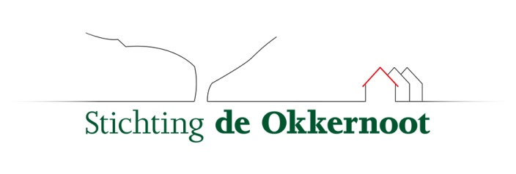

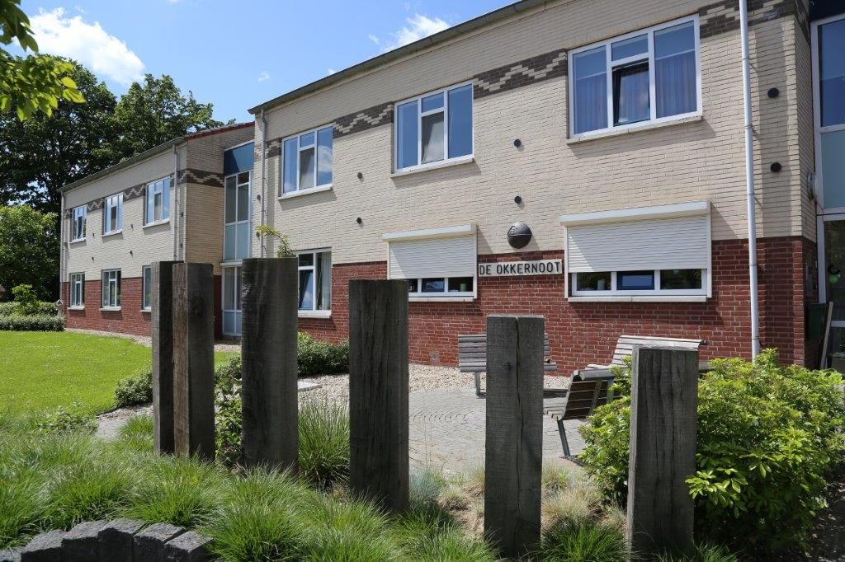

WAT ALS JE ONTEVREDEN BENT?

We willen graag dat je tevreden bent.
Maar wat als dat niet zo is?
Of als je een klacht hebt?
Dan wil je dat er een oplossing komt.

Wat kun je doen?

Het is belangrijk om erover te praten.
Je kunt praten met je persoonlijk begeleider, Ans van Rooijen of
Tonny Schoone. Meestal kom je er samen wel uit.
Lukt het niet dan kan er een vertrouwenspersoon bij het gesprek
zijn om je te ondersteunen.

Wat doet de vertrouwenspersoon?

De vertrouwenspersoon luistert naar jouw verhaal.
Hij ondersteunt je bij het vinden van een oplossing.
Hij praat hier alleen met iemand anders over als jij dat goed vindt.

Wie is de vertrouwenspersoon?

De vertrouwenspersoon is Adrie van Damme.
Je kunt hem bellen op nummer 06- 10 89 59 59.
Of je mailt hem: vp@gors.nl

Wat doe je met een klacht?

Helpt praten niet?
Of ben je niet tevreden over de oplossing?
Dan kun je een brief schrijven over je klacht.
De vertrouwenspersoon kan je daarbij helpen.
Of je ouder / vertegenwoordiger helpt je hierbij.

Je stuurt de brief naar:
Klachtencommissie Zeeland
Postbus 2160
4460 MD GOES

Of je stuurt de brief naar:

Landelijke Geschillencommissie Zorg
Postbus 90600
2509 LP DEN HAAG

(Deze commissies bestaan uit mensen die niet bij de Okkernoot werken.)

Wat gebeurt er met je klacht?

De klachtencommissie praat met jou.
Ze praten ook met de mensen waar de klacht over gaat.
Daarna krijg je een brief met advies hoe je klacht opgelost kan worden.

Ook de Raad van Bestuur, Ans van Rooijen, krijgt een advies van de commissie.
Zij beslist hoe ze de klacht gaat oplossen.
Zij laat dit aan je weten.
De mensen waar de klacht over gaat krijgen hier ook bericht van.

Ben je toch nóg niet tevreden?

Kijk dan voor meer informatie op:
www.landelijkmeldpuntzorg.nl/burger/klachtenwijzer

Het volledige klachtenreglement van de Okkernoot is te vinden op: www.deokkernoot.nl/over-ons
Maar… je kunt het klachtenreglement ook opvragen bij het secretariaat hoor!

